Prénom et Nom : ___________________________

10
Classe : EB1

Le jour de la rentrée
C’est le premier jour d’école. Sami, le petit garçon, est très excité. Il prépare soigneusement ses affaires : il met son stylo bleu, sa règle, son cahier de dessin et son goûter dans son grand cartable vert. Sami met son beau pull rouge et marche vite vers l’école. Le petit garçon aime beaucoup son maître, Monsieur David. Il a un grand sourire !

Lisez bien le texte « Le jour de la rentrée », puis répondez aux questions.
- Entourez le titre du texte. (0.5 pt.)
- C’est la rentrée
- Le jour de la rentrée
- Quelle rentrée !
- Reliez les synonymes par une flèche. (3 pts.)
- aime • • énorme
- grand • • adore
- beau • • joli
- Entourez la bonne réponse. (2 pts.)
- Sami est un :
petit garçon petite fille maître
- Sami se réveille :
triste excité fatigué
- Sami va à l’école :
en voiture en marchant à vélo
- L’histoire se passe :
pendant les vacances le premier jour d’école pendant le weekend

- Que met Sami dans son cartable ? Reliez les objets convenables au cartable de Sami par une flèche. (2 pts.)
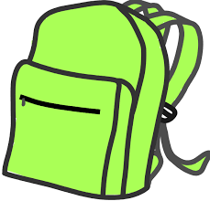





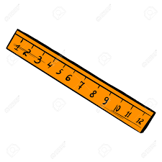

- Complétez la phrase suivante par des mots du texte. (1 pt.)
Sami met son__________ pull rouge et marche vite vers l’____________.
- Comment se présente Sami à la fin du texte ? (1.5 pts.)

- Entourez le bon dessin.

- À votre avis, pourquoi ? Cochez la bonne réponse.

Parce qu’il a sa voiture dans le cartable.

Parce qu’il adore l’école.

Bon travail☺

